**GIT学习**

**小组成员：田文杰，王甜，李静，刘孟**

**任务:**

1. 安装git，配置环境、创建用户
2. 创建项目仓库（本地仓库或远程仓库），建立不同分支（master和brach）
3. 完成项目的提交、分支管理（创建、切换、合并等）、回溯以及查看日志等

**操作步骤:**

1. **安装git**
   1. **进入git-scm.com 网站**

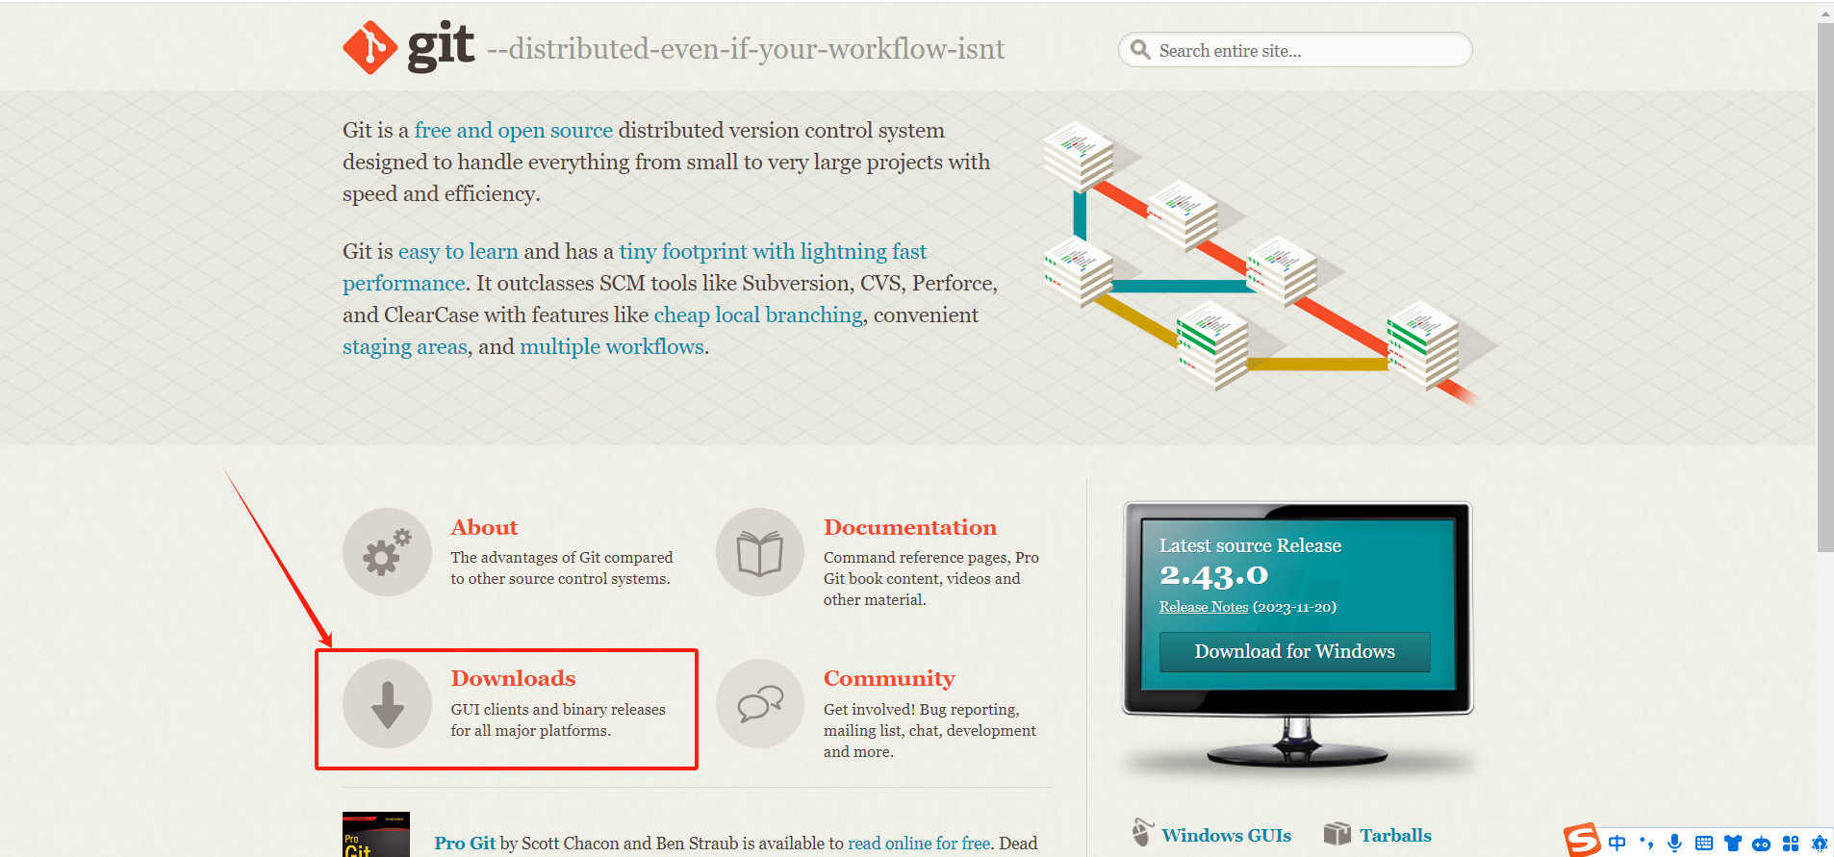

* 1. **下载---选择系统--选择合适的版本**

